ACTIONS SPECIFIQUES DE FORMATION ET D’ACCOMPAGNEMENT

ANNEE 2018

La formation des salariés constitue un point essentiel pour la structure dans son rôle de passerelle vers l’emploi.

En 2018, différentes actions de formation, internes et externes, ont été proposées à l’ensemble des salariés.

FORMATIONS INTERNES

Les formations s’organisent en session de douze heures : six séances de deux heures un après-midi par semaine. Cette formation est intégrée au contrat de travail et s’avère donc obligatoire. Ainsi, huit sessions ont eu lieu en 2018 (dont une commencée en décembre 2017 et une qui s’est terminée en janvier 2018).

Après chaque session, une nouvelle débute, permettant ainsi à l’ensemble des salariés de bénéficier de toutes les actions de formation. Certains peuvent réaliser la même formation pour préciser leur projet.

FORMATIONS | Nombre de salariés participants  sur l’année | Période
Français (Irfa français) | 26 | Toute l’année
Code | 24 | Toute l’année
Techniques de recherche d’emploi | 23 | 6 sessions
Couture | 16 | 5 Sessions, de janvier à octobre
Initiation au repassage | 7 | 4 Sessions
Bureautique (IRFA) | 42 | Toute l’année
Atelier vélo | 17 | 4 Sessions, de mars à octobre
Soudure | 8 | 3 Sessions
SMV découverte des métiers de la propreté | 10 | 17/18/19 Septembre
SMV Monobrosse et Autolaveuse | 13 | 15/16 Octobre
SMV Nettoyage de Vitres | 13 | 28 Novembre
Cyber Emploi | 10 | 2 Sessions en fin d’année
Ouverture Culturelle | 25 | 3 Sessions, de mars à juillet
Simulation d’entretien | 5 | 1 session en 29/01 – 09/03

Alphabétisation

Cette formation est animée par une formatrice de l’IRFA.
Le Français langue étrangère (FLE) est un apprentissage du vocabulaire par thématique (comme par exemple le transport, l’école, l’administration), l’appropriation des règles de grammaire, de l’orthographe par des exercices. La difficulté pour les apprenants est ensuite d’utiliser ces outils dans la vie quotidienne. Chaque séance se termine par un moment d’oral afin qu’il y ait des échanges entre eux.

Code

Animée dans les locaux de l’association par une encadrante technique des 3R, cette formation existe depuis une dizaine d’années et la demande des salariés est toujours aussi forte.

Le manque de mobilité est un frein récurent à l’insertion professionnelle des salariés. En proposant cette thématique, différents objectifs sont alors visés.
Il s’agit d’une part d’offrir aux salariés souhaitant passer le permis de conduire la possibilité de se préparer à l’examen du code. C’est aussi pour certains, un soutien dans leur démarche car un bon nombre d’entre eux expriment le souhait et le besoin de passer le permis mais ne s’inscrivent pas par manque de confiance en eux. La formation en interne leur permet alors de prendre conscience de leurs capacités, de se familiariser avec le code de la route et d’envisager de s’inscrire dans une auto-école. Pour d’autres, plus rares, ayant déjà le permis, il s’agit de les aider à reprendre confiance en eux, réactualiser leurs connaissances. En effet, certains ont passé le permis dans leur pays d’origine et appréhendent de conduire en France.
La participation à notre atelier permet alors un soutien pour maintenir la motivation à persévérer dans la démarche
La formation commence par la connaissance des signalisations verticales et horizontales ou par un rappel des connaissances. Puis, les salariés passent un test de 40 questions grâce à un support audiovisuel mettant aussi les salariés en situation réelle d’examen. Ensuite, chaque question est expliquée en détail et à l’oral par la formatrice, ce qui permet de travailler les savoirs théoriques et la logique du code de la route. En parallèle, pour permettre aux salariés de développer un ensemble de compétences clés nécessaires à l’obtention du permis de conduire, d’autres apprentissages sont travaillés tels le français (vocabulaire, formulation des questions etc.) le visuel, l’oral, la prise de conscience de leurs connaissances et leurs applications aux questions, etc.
Cette formation permet aux salariés d’arriver à l’auto-école avec une base de connaissance qui les rassure, réduit le temps de passage à l’examen du code et augmente leur chance de réussite.

Techniques de recherche d’emploi

Ce groupe est animé par les conseillères en insertion professionnelle.

Cette action existe depuis 2010 et se poursuit encore à ce jour pour permettre aux salariés d’anticiper et de préparer leurs sorties. En effet, pour un grand nombre d’entre eux, il est difficile de réaliser des démarches de recherche d’emploi sur leur temps personnel.
Cette formation leurs permet de consacrer 2 heures par semaine à leur recherche d’emploi, à leur projet de formation, de rédaction de courriers etc. Cela permet aussi de travailler leur autonomie dans la mesure du possible (avec ou sans l’aide d’un ordinateur)
Après avoir travaillé sur un projet d'emploi ou de qualification, nous organisons le temps de la TRE.
Cet atelier bénéficie des moyens matériels suivant :
Classe mobile dotée de 10 ordinateurs portables, connexion internet, téléphone, annuaires, papiers et stylo
Les salariés travaillent essentiellement sur la réalisation d'outils de recherche d'emploi :
- le CV (par expériences, par compétences etc.)
- la lettre de motivation (spontané, en réponse à une annonce)
- cibler les entreprises en fonction de l'emploi recherché, du secteur géographique
- rechercher une formation, un organisme de formation
- mise en relation avec les entreprises
- mise en relation avec les organismes de formation
- l'entretien d’embauche (simulation, préparation etc.)
- utiliser et se familiariser avec l'outil informatique
- créer une boîte mail
- Mettre à jour leur espace Pôle Emploi et Boost Emploi

Pour certains salariés il est nécessaire de faire un travail sur la confiance en soi, sur la mise en valeur de leurs compétences.
Ce temps est aussi utilisé pour mettre en place les périodes d’immersion en entreprise.

Initiation à la couture

Cette formation est animée par une formatrice dans les locaux de « Brigitte couture » à Chartres.
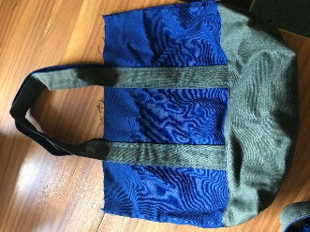
L’objectif de l’atelier est d’acquérir les bases de la couture, d’apprendre à utiliser une machine à coudre familiale.
Déroulement de cette formation :
- Manipulation du matériel utilisé en couture
- Mise en route sur la machine à coudre
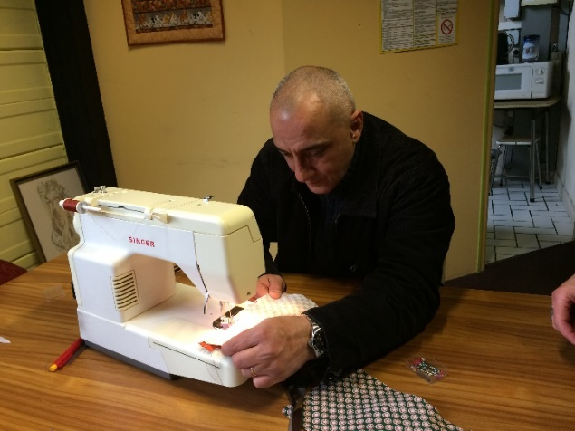
- Réalisation d’un projet simple (par exemple la conception d’un sac ou d’une trousse)
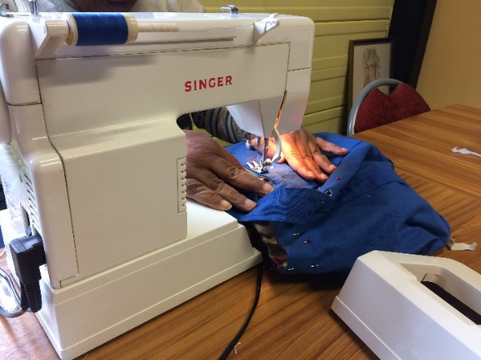

Initiation au repassage

Cette formation est animée par une aide encadrante de notre association.

Face au projet professionnel de nombreuses personnes au sein de notre association, comme par exemple « aide à domicile », une formation repassage a été mise en place au sein de notre structure. Ainsi, à l’aide d’une machine professionnelle, les techniques du repassage sont apprises et appliquées.

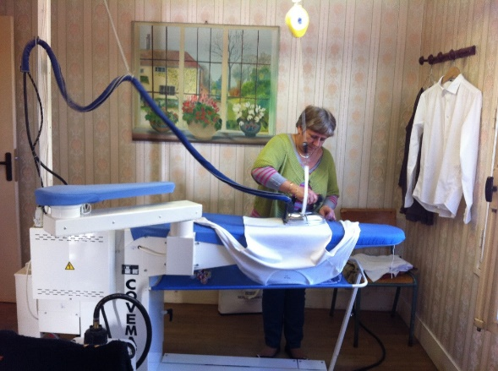
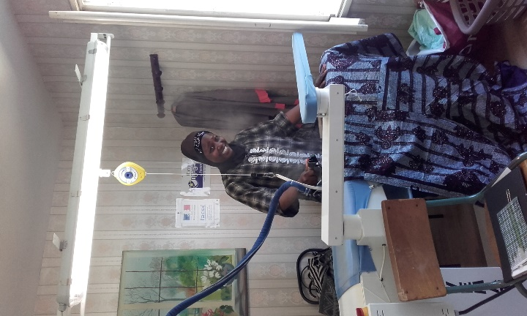

Bureautique

Cette formation se déroule dans les locaux de l’IRFA.

Il s’agit d’utiliser des outils de bureautique courants pour traiter du texte (courrier, CV) ou traiter des données avec un tableur (tableaux, graphiques, etc.), réaliser un diaporama de présentation, organiser et stocker ses fichiers, utiliser une adresse mail etc.
Le formateur s’est adapté aux demandes de nos usagers et en fonction du projet. Il s’agit principalement de traitement de texte (principalement dans le but de créer leurs CV), et d’initiation à internet (afin de faire des recherches d’emploi). A la demande de nos usagers, cette formation a été reconduite à plusieurs reprises.
Le formateur évalue certaines compétences :
Word : ouvrir et créer un document, enregistrer un document, couper / coller / copier un document, modifier la mise en page, insérer en-tête et pied de page, etc.
Pour le perfectionnement :
- mise en forme de texte long (gestion des colonnes, saut de page, création sommaire, insérer lien hypertexte, gestion des fenêtres, protéger le document etc.)
- illustrer des documents (modifier et personnaliser une image, ancrer des objets, insérer un tableau, habiller le texte autour des images etc.)
- créer des tableaux élaborés (dessiner un tableau, fusionné etc.)
- gestion des objets
- publipostage
Excel : Saisir des données, mettre en forme un tableau, nommer et supprimer une feuille, mise en forme de données, etc.
Pour le perfectionnement :
- mise en forme et création d’un tableau (consolider des tableaux, importation de données, nommer une cellule etc.)
- calculs, formules (les fonctions, calcul date/heure, etc.)
- construire des tableaux croisés dynamiques
- gestion des objets
Internet :
- Création et utilisation d’une boite Mail
- Gérer les outils Google
- Communiquer
- Mieux cibler ses recherches
- Utiliser le web/naviguer

Atelier vélo

17 personnes ont participé à la formation vélo.
Les séances de deux heures se sont déroulées sur des sessions de 6 semaines, de mars à octobre (soit 4 sessions). De nombreuses compétences sont transversales avec l’apprentissage du code de la route.
Cette formation sensibilise les salariés à la sécurité routière, leurs donne accès à la mobilité pour ceux qui ne savent pas faire de vélo ou ceux qui ayant appris dans leur enfance n’osent pas remonter une fois adulte sur un vélo. Cet atelier les rend autonomes dans les petites réparations de vélo.
Jackie Ceindrial, Président de CHARTRàVELO, ainsi que Donovan Guilleron, l’encadrant du secteur maintenance, animent cette formation
Donovan Guilleron:
- Présentation, tour de table, expériences du vélo, pratique, maintenance technique
- Décryptage du vélo et termes techniques, appellations des différentes pièces qui constituent un vélo
- Dérivés de la fabrication des vélos et familles de modèles (exemple : tandem, triporteur, vtt etc.)
- Parties techniques, démontage et remontage de pneus, chambres à air et jantes sur vélo, ainsi que démontage de freins

M Ceindrial et Donovan Guilleron:

- Apprentissage de la conduite du vélo pour les non-initiés
- Sécurité du cycliste et sur vélo
- Sécurité routière
- Apprentissage vélo pour les non-initiés et mise en confiance
- Initiation à la conduite du vélo, réglage freins, selle (hauteur), vérification du vélo avant départ
- Sortie vélo en groupe, selon le temps et l’effectif, sur plan vert et ville. Le circuit est proposé par la maison du vélo et adapté aux niveaux de nos salariés

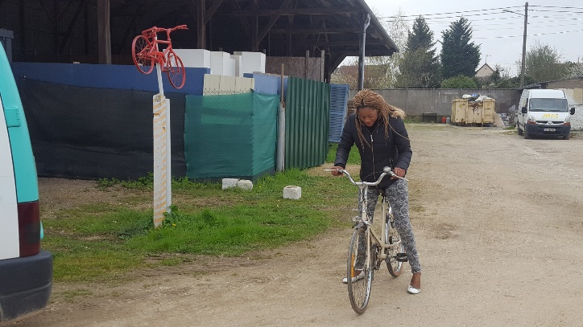
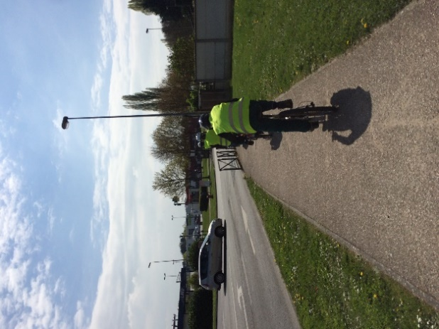

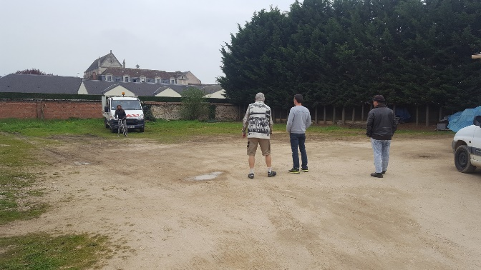

Soudure

Cette formation est animée par Donovan Guilleron, encadrant du secteur maintenance.

La formation offre une initiation aux techniques de la soudure dans un contexte professionnel basé sur un projet simple.

Différents points abordés :

- Généralités sur les techniques d’assemblage (soudure)
- Techniques de soudure électrique à l’Arc (Etude du poste de soudage, ses caractéristiques, équipement et protection du soudeur, les réglages)
- Techniques de soudure au MIG automatique (protection, matériel, les réglages)
- Réalisation d’un support vélo, de fauteuils, de cendriers …

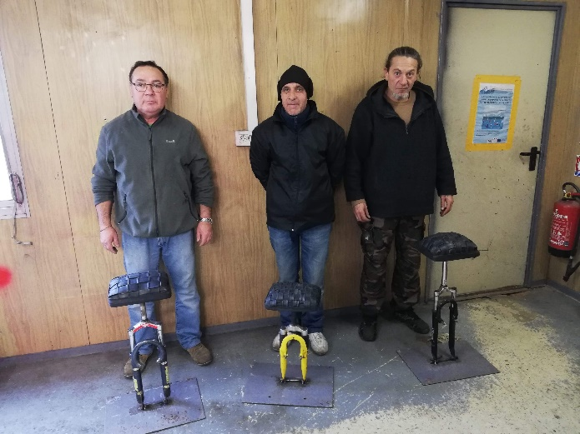
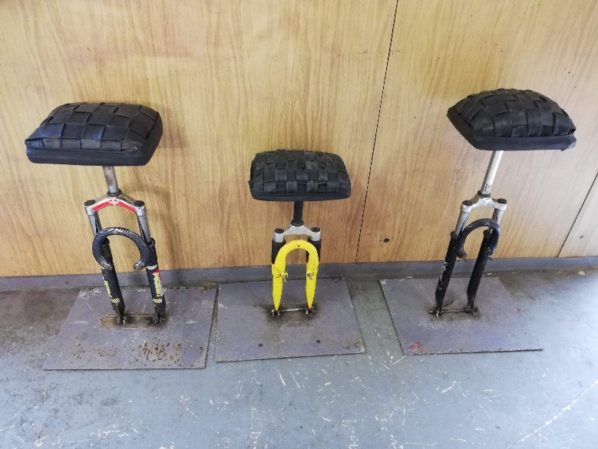

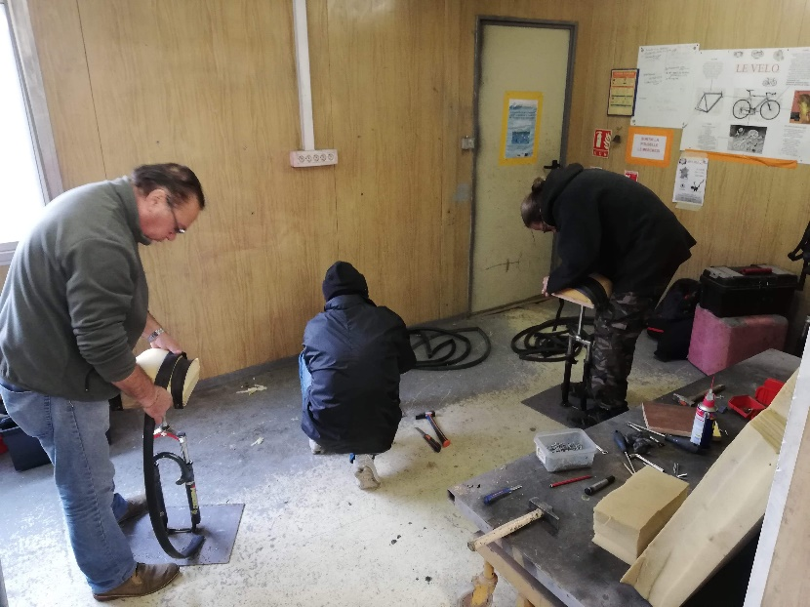

SMV : Découverte des métiers de la propreté

Les méthodes pédagogiques consistaient à des mises en situation pratiques alternées avec des apports théoriques.
L’objectif de cette formation est l’apprentissage du métier d’agent de service. Pendant 3 jours consécutifs, ils ont pu aborder différents sujets :
- Les métiers de la propreté
- Les techniques, les machines, les chantiers
- Le développement des services associés
- Atelier pratique (exercices par sous-groupe)
- Les conditions de travail dans la propreté (horaires, déplacement, aptitudes)
- Les pré-requis pour travailler dans le secteur de la propreté (mobilité, disponibilité, aptitudes physiques et contre-indications, motivation)
- Définition de la propreté
- Les salissures et leur support
- Les spécificités des surfaces à nettoyer
- Le matériel de nettoyage industriel (chariot, balai, aspirateur, mono brosse, auto laveuse...)
- Les produits (leurs propriétés, leurs composants, les dosages, les règles de sécurité...)

SMV : Autolaveuse et Monobrosse

L’objectif de cette formation était, pour nos agents d’entretien, de connaitre les machines, les normes, les techniques, les opérations de maintenance.
La première journée apportait des notions théoriques :
- une présentation des machines,
- les particularités des différentes machines (auto laveuse autotractée, auto laveuse autoportée, machines électriques/thermiques)
- les différents contextes d’application (grandes surfaces, couloirs, galeries marchandes, entretien et maintenance, ergonomie et sécurité)
La deuxième journée consistait à manipuler les machines et mettre en application ce qu’ils avaient pu apprendre :
- Exercices pratiques d’utilisation et de maintenance
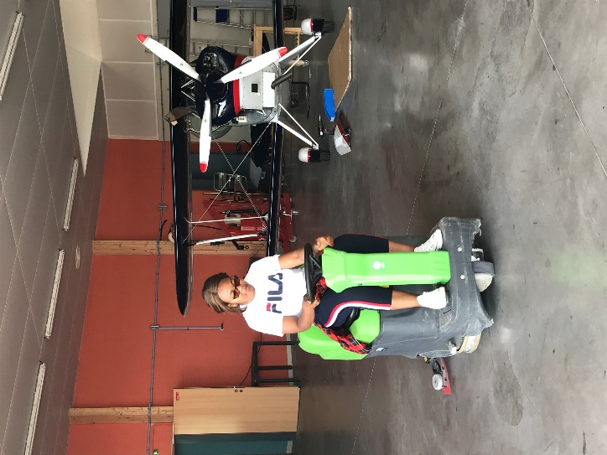
- Mise en pratique et conduite sur les machines autoportées
- Examen de conduite et test

A la fin, un certificat de formation permettant la délivrance de l’autorisation de conduite leurs était délivré.

SMV : Nettoyage de vitres

L’objectif était de connaître les méthodes de nettoyage des vitres et les produits et matériels.
- Vitrerie : identifier les différents types de verres et salissures / les produits / le matériel / les méthodes
- Organisation de chantier
- Préparer techniquement le chantier
- Réalisation des techniques professionnelles d’entretien manuel (utiliser produits et matériels)
- Appliquer les techniques de lavage de vitres et d’entretien des huisseries
- Respect des règles d’hygiène et de sécurité sur le chantier

Cyber Emploi

Le Cyber Emploi (Conseil Départemental d’Eure-et-Loir) intervient dans une logique de parcours pour nos salariés (à la suite de la bureautique et de l’atelier Techniques de Recherche d’Emploi).
Ils abordent différents points :
- Création et/ou mise en page du CV et lettre de motivation
- Création d’une boite mail
- Inscription sur le site du Boots Emploi
- Création espace emploi sur le site du Pôle Emploi
- Inscription en ligne dans les agences d’intérim
- Différents démarches en fonction du projet de chacun

Ouverture Culturelle

L’objectif de l’action était de renforcer la cohésion sociale, renforcer l’appartenance à la République par la découverte des lieux culturels de leur ville, permettre l’ouverture culturelle par l’appropriation d’un patrimoine et de valeurs communes.
Organisation de la découverte et de la visite commentée de lieux emblématiques de la ville tels que :
- Visite historique de la ville de Chartres (office du tourisme)
- Visite guidée du Centre International du Vitrail
- Visite guidée de la Cathédrale et de la Crypte
- Visite guidée de la médiathèque de Chartres, l’Apostrophe
- Visite archéologique du site de Saint Martin au Val à Chartres
- Visite guidée de la maison Picassiette (3R)
- Visite guidée du théâtre de Chartres
 | Visite historique de la ville de Chartres | Visite du Centre International du Vitrail | Visite de la Cathédrale et de la Crypte | Visite de la médiathèque de Chartres | Visite archéologique du site de Saint Martin au Val à Chartres | Visite de la maison Picassiette | Visite du théâtre de Chartres
Nombre de personnes ayant déjà visitées ces lieux | 5/25 | 5/25 | 17/25 | 13/25 | 0/8 | 5/25 | 4/17

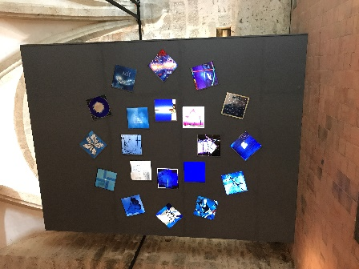

Centre International du Vitrail

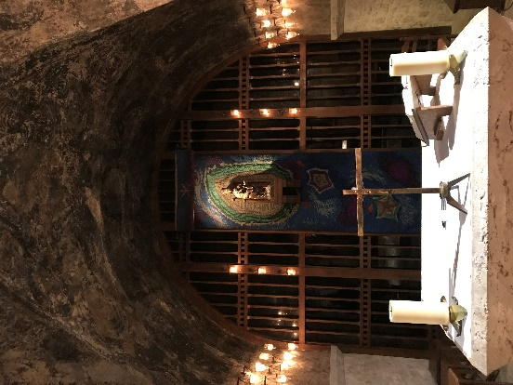
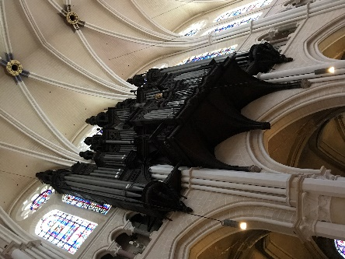

Visite de la Cathédrale et de la Crypte

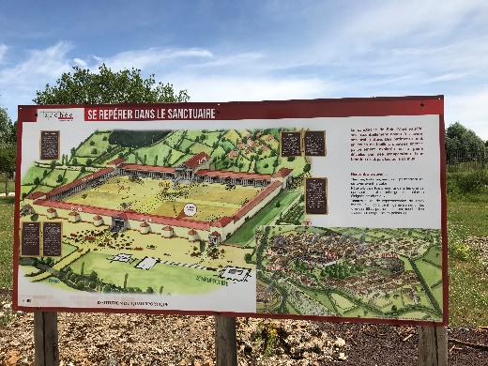

Visite archéologique du site de Saint Martin au Val à Chartres

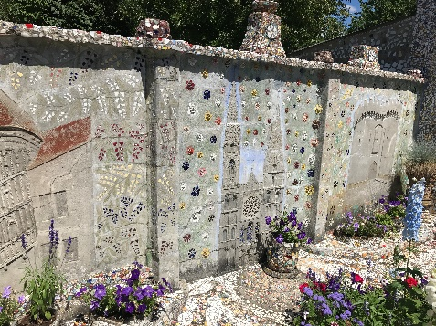

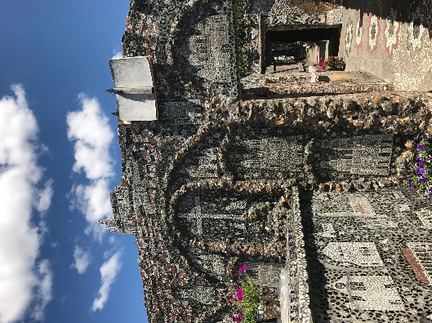
Visite de la maison Picassiette

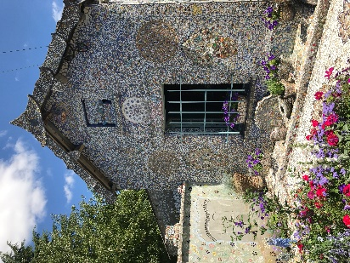
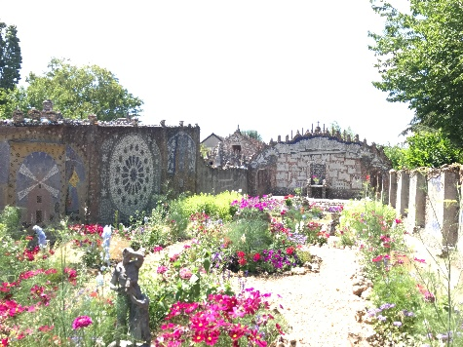

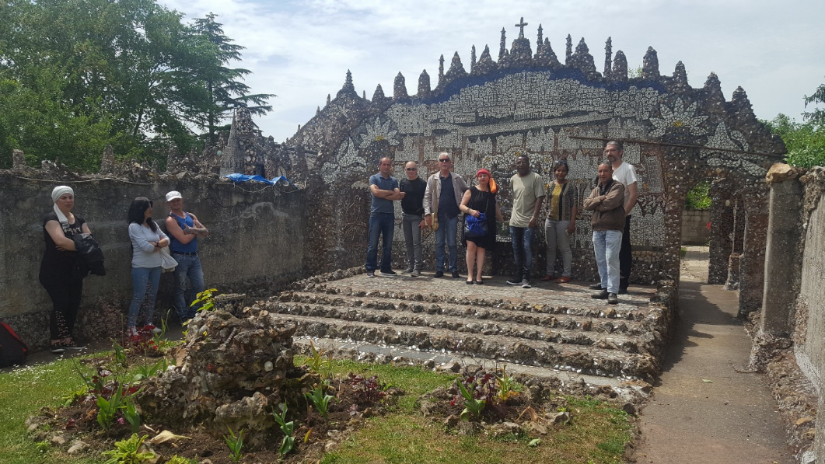

Simulation d’entretien

Dans le cadre de la convention de partenariat signée avec le GSIAE28, nous avons fait intervenir dans nos locaux l’association ECTI, équipe de bénévoles séniors qui intervient sur différents volets tels que conseils aux entreprises, insertion/social, enseignement pour accompagner à la création, développement…
C’est dans une logique de continuité de notre formation existante intitulée "Techniques de recherche d'emploi" que nous avons mis en place des simulations d’entretien d’embauche.
Ces exercices participent à amélioration de l’employabilité de nos salariés. Cette formation a été l’occasion pour eux de :
> Vous posez les bonnes questions sur leur profil et leur projet professionnel
> Apprendre à parler de soi, de son parcours, de son projet
> Préparer les réponses aux questions qui pourront être posées en entretien réel
> Rectifier les éventuelles maladresses d'expression orale
> Prendre conscience du langage corporel et, éventuellement, le travailler
> Prendre confiance en eux

L’association ECTI est intervenue sur trois modules :
- Présentation de l’entreprise : développer les connaissances de l’entreprise et du monde économique et professionnel, les objectifs en termes de recrutement…
- Simulation d’entretien en individuelle : une première évaluation a été faite par des bénévoles de l’association.
- Simulation d’entretien en collectifs : Le collectif a été une manière de travailler sur la prise de parole en groupe et de corriger les erreurs de la première simulation d’entretien.

Une personne a été embauchée en contrat cdd sénior de 12 mois suite à sa participation active en formation.

FORMATIONS EXTERNES

CRIA 28

Tous nos salariés ont été orientés vers le CRIA 28 pour réaliser une évaluation de leur niveau général (principalement en mathématiques et en français)
Certains d’entre eux ont eu une prescription pour assister à une formation extérieure.
Leur parcours de formation est adapté en fonction du diagnostic effectué et de leur projet professionnel.
Les salariés peuvent être orientés vers différents centre de formation : l’IRFA, l’INSTEP

Le dispositif visa :
Visa 3 en 1 : compréhension et expression écrite, mathématiques, raisonnement logique.
L’objectif est de maitriser le français (compréhension d’un support écrit, rédaction d’un message court, d’un courrier etc.) et les techniques opératoires (calculs, surfaces et volumes, distances et vitesses, fractions, pourcentages etc.), développer des capacités de raisonnement (espace et temps, formulation de problèmes, préparer un itinéraire etc.)

